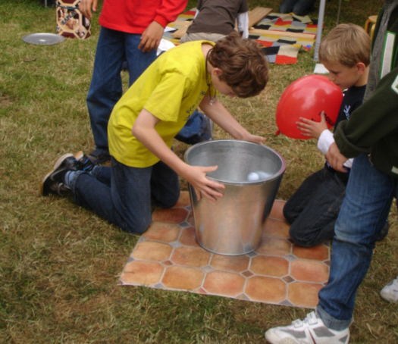

Versnellers met hellende wand

Cirkelvormige versnellers met een schuine (hellende) wand of met een wand die gedeeltelijk steil en gedeeltelijk schuin is, verdienen apart aandacht van de onderzoekers in spe. Daarbij kunnen natuurkundig getinte theorietjes tevoorschijn komen over kracht en beweging. Het is experimenteel gezien interessant om bij deze soort versnellers niet alleen met pingpongballen te werken maar allerlei (bolvormige) deeltjes uit te proberen. In verband met veiligheid moeten dan wel voorzorgsmaatregelen getroffen worden.
Hoe uitgebreider de collectie cirkelvormige versnellers is, hoe leuker de schuine-wand-activiteiten worden. Vooral als de collectie bestaat uit versnellers met steile wanden, met wanden die steil lijken maar het niet zijn en verder met wanden in allerlei gradaties van schuinheid.

Open onderzoek als start
Een uitgebreide collectie maakt het mogelijk om te starten met een open ontdekfase. Elk groepje leerlingen krijgt daarbij de beschikking over twee of drie versnellers die van elkaar verschillen wat betreft schuinheid. Nadat de leerlingen er even mee gespeeld hebben, worden opmerkelijke waarnemingen, vragen en opborrelende theorietjes geïnventariseerd. Van daaruit ontstaat een gerichter onderzoeksplan, eventueel met keuzemogelijkheden. Daarmee gaan de groepjes verder aan de slag.

Hamvragen
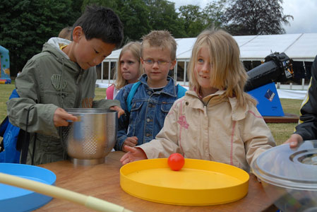
Voor de meeste leerlingen zal het vanzelfsprekend zijn dat het deeltje al gauw de versneller uitfloept. En veel leerlingen zullen net zo vanzelfsprekend op de proppen komen met zoiets als “Dat komt omdat het balletje sneller gaat” Toch liggen onder die vanzelfsprekendheden hamvragen verborgen. Want ook bij steile-wand-versnellers is er sprake van dat het deeltje sneller gaat. En in de versneller die voorkomt op de afbeelding hiernaast, lukt het zelfs niet om het deeltje tot bovenaan de rand te dirigeren.
Is er meer opheldering te verschaffen over het verschijnsel dat het voortvluchtige deeltje zich een weg zoekt naar en over de rand? Lukt dat al als de snelheid een beetje toeneemt of ...... ? Vlucht het deeltje op eigen kracht uit de versneller of wordt er (omhoog) getrokken of geduwd?
Het komt van pas als op enig moment het woord kracht uit een van de monden floept, desnoods uit de mond van de juf of meester. Met dat nieuwe stukje taalgereedschap kan het verschijnsel verder onder woorden worden gebracht.

Suggesties voor deelonderzoek (1)
- Kun je voorspellen in welke schuine-wand-versneller de pingpongbal het snelst kan rondrennen? Neem de proef op de som!
- Bepaal de voortgangsnelheid van het deeltje, waarbij het nog net niet uit de versneller floept (maximumsnelheid).

Suggesties voor deelonderzoek (2)
- Ga op zoek naar een of enkele versnellers waarbij niet duidelijk is of de wand steil is of toch een beetje schuin. Verschaf daarover duidelijkheid door middel van een klein onderzoek.

Suggesties voor deelonderzoek (3)
- Op de kermis tref je attracties aan die lijken op een schuine-wand-versneller of attracties waarbij dat niet zo is maar waarbij snelheid een vergelijkbare rol speelt.
Beschrijf een of enkele attracties kort en vergelijk ze op het punt van snelheid en kracht met de schuine-wand-versneller.
- Verzamel situaties uit het dagelijks leven (apparaten, spel, beroepen) die doen denken aan de schuine-wand-versneller.

